Nom de l’entreprise :
Adresse du siège social :

Description succincte de l’activité de l’activité :

Identité du/des créateur(s)
Nom : Prénom :
Adresse mail : Fonction :
N°Téléphone : Part du capital détenue :

Nom : Prénom :
Adresse mail : Fonction :
N°Téléphone : Part du capital détenue :

Nom : Prénom :
Adresse mail : Fonction :
N°Téléphone : Part du capital détenue :

Fiche de l’entreprise :
Dénomination sociale :
N°SIRET :
Date d’immatriculation :
Statut juridique :
Capital Social :
Code NAF ou APE :
Adresse (siège) :
Site Web :

Effectif :
Effectif salarié de l’entreprise :
Effectif non salarié :

Nom-Prénom | Fonction & Statut (salarié, stagiaire, associé) | A temps plein
 |  | ☐ Oui ☐ Non
 |  | ☐ Oui ☐ Non
 |  | ☐ Oui ☐ Non
 |  | ☐ Oui ☐ Non
 |  | ☐ Oui ☐ Non
 |  | ☐ Oui ☐ Non

Décrivez l’activité de l’entreprise :

En quoi votre solution est innovante ?

Décrivez votre modèle économique :

Quand avez-vous débuté la commercialisation ?

Quels sont vos premiers clients ?

Quelles sont vos pistes de développement à 3 ans ?

Êtes-vous déjà accompagné par une structure d’appui au développement d’entreprise ?
☐ Oui ☐ Non Si oui, la/lesquelles :

Êtes-vous membre d’un cluster, club d’entreprises ?
☐ Oui ☐ Non Si oui, le/lesquels :

Quels sont vos besoins actuels ?

Quelles sont les aides perçues depuis la création de l’entreprise (avances remboursables, subventions, prêt d’honneur…).
Nom de l’aide perçue | Typologie  (subvention, avance remboursable, prêt d’honneur) | Organisme  (Région Occitanie, Créalia, bpifrance, Réseau initiative, Réseau entreprendre …) | Montant | Année d’obtention

Avez-vous déjà réalisé une levée de fonds ? Si oui précisez ?
....................................................................................................................................................
....................................................................................................................................................
....................................................................................................................................................

Quel est l’historique de votre chiffre d’affaires ?
 | n-2 | n-1 | Prévisionnel n
CA
Résultat Net

En quoi être hébergé au sein d’un club professionnel représente pour vous une opportunité ?

Quels sont vos besoins en termes d’hébergement ?

Nombre de postes de travail : …………………………….
☐ En open-space ☐ En bureau fermé

• Deux derniers bilans (si existants)
• Plan de trésorerie sur 12 mois
• Compte de résultat prévisionnel à 3 ans
• Plan de financement à 3 ans

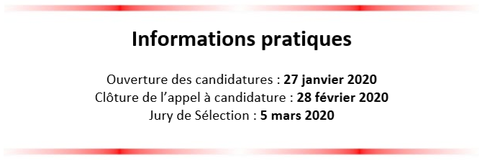

Dossier à renvoyer à l’adresse suivante :

Contact AD’OCC
Catherine BERGER
04 67 85 69 59
catherine.berger@agence-adocc.com
Site de Montpellier
Triade 1 –215 rue Samuel Morse
CS 80202– 34960 Montpellier Cedex 2
Suivez-nous sur les réseaux sociaux !
https://www.adoccsport.com

